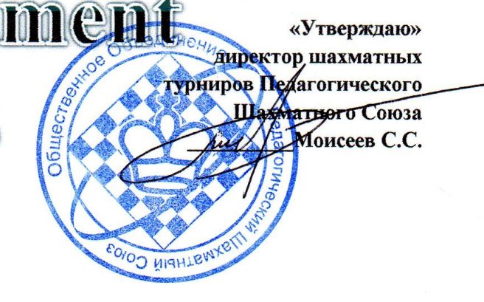

«Утверждаю»
директор шахматных
турниров Педагогического
Шахматного Союза
__________Моисеев С.С.

May Tournament
of PHS

ЦЕЛИ И ЗАДАЧИ
Турнир проводится с целью популяризации шахмат среди детей, пропаганды среди подрастающего поколения здорового образа жизни и культурного проведения свободного времени.
СИСТЕМА ПРОВЕДЕНИЯ И РЕГЛАМЕНТ

Условия турнира | Расписание
Турнир проводится по швейцарской системе в 8 туров на электронных часах с компьютерной жеребьевкой для всех категорий.  К участию допускаются шахматисты 1997 г.р. и моложе, имеющие рейтинг ФИДЕ не более 1600.  Контроль времени 60 минут на партию каждому игроку без добавления времени. | 17 мая с 14:00-14:40 регистрация на турнир.  17 мая с 15:00 1-й тур, 2-й по окончанию предыдущего  18 мая с 12:00 3-й тур, 4-й по окончанию предыдущего  24 мая с 16:00 5-й тур, 6-й по окончанию предыдущего  25 мая с 12:00 7-й тур, 8-й по окончанию предыдущего  25 мая в 16:00 церемония награждения, закрытие.

Игрокам, не имеющим московский рейтинг, присваивается условный: 3р – 1350, 2р. – 1550, 1р 1750, КМС – 2025. Турнир будет высланы на обсчет рейтинга Шахматной Федерации Москвы, также будет выслан на обсчет рейтинга Международной Шахматно Федерации (FIDE). Программа жеребьевки- Swiss Manager
АДМИНИСТРАЦИЯ ТУРНИРА

Руководство, организация и проведение соревнований возложено на Оргкомитет. Непосредственное проведение соревнований возложено на судейскую коллегию. Директор турнира Моисеев С.С.

Главный судья соревнований Козлов В.Ф. (международный арбитр, арбитр ФИДЕ).

УЧАСТНИКИ И ИХ РЕГИСТРАЦИЯ
Участники должны сообщить о себе данные заранее до 15 мая. Для этого необходимо заполнить заявку на сайте ПШС: www.vphs.ru , или отослать свои данные на ccmoiseev@mail.ru , или записаться по телефону 8(926)169-87-96. 16 мая на сайте ПШС будут вывешены окончательные списки игроков. Игроки, не подавшие заявки (отсутствующие в списках), будут допущены к участию только при наличии свободных посадочных мест.
Турнирный взнос 1300р для не имеющих рейтинг ФИДЕ, 0р – для имеющих рейтинг ФИДЕ
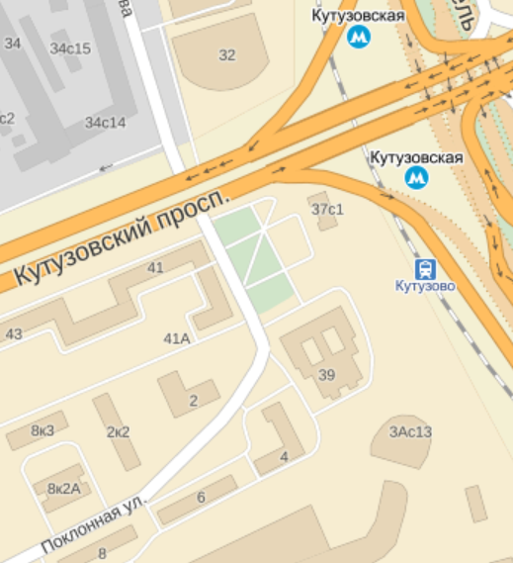
4. ОПРЕДЕЛЕНИЕ ПОБЕДИТЕЛЕЙ И ПРИЗЫ

Места победителей и призеров определяются по наибольшей сумме набранных очков. В случае равенства очков применяются дополнительные показатели в следующей последовательности: бухгольц, усеч. бухгольц, прогресс. Предусматривается дополнительный зачет для девочек. Победители будут награждаться ценными призами, кубками, медалями и дипломами в адресных папках. Все игроки турнира получат ценные подарки и сертификаты участников.

МЕСТО ПРОВЕДЕНИЯ

Адрес: г. Москва, Поклонная улица, 2, Кутузовская

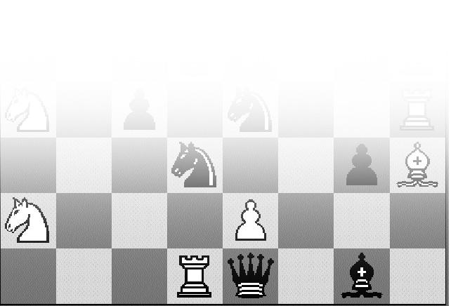
далее по карте (3 мин. пешком), Педагогический колледж №6.

ИНФОРМАЦИОННОЕ ОБЕСПЕЧЕНИЕ

Официальный сайт турнира – www.vphs.ru. Оргкомитет будет уведомлять участников турнира полными данными (жеребьевки, данные игроков, положения игроков, протоколы всех туров) через час после окончания каждого четного тура.

